

***Дисциплина: Учебная практика***

**Отчет по выполнению задания на тему: «…».**

Выполнил: студент группы 2-ИСП11-19

Исаев Александр, Мейстер Ю.А.

Проверил преподаватель:

Эльдар Магомедович

Москва 2022 г.

**Ссылка на репозиторий: https://github.com/CinnamonFlopp/test2**

Задание 1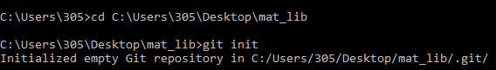

Задание 2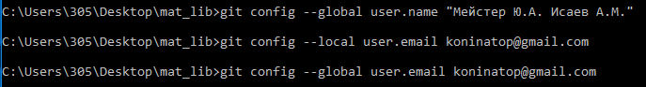

Задание 3

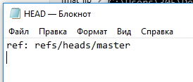Такого файла пока нет потому что мы не сделали коммит

Задание 4

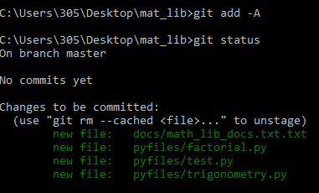

Задание 5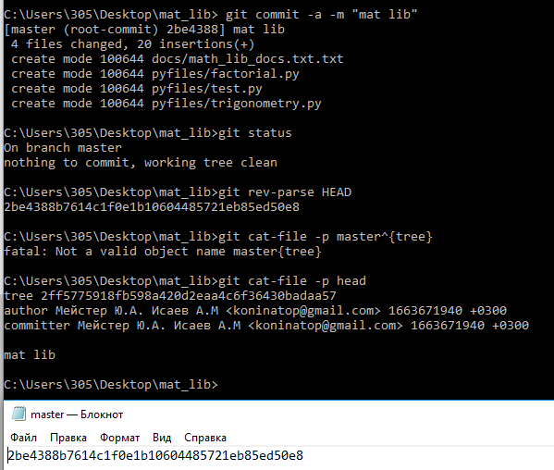 HEAD указывает на ветку

master, потому что мы находимся в ней сейчас

Задание 6

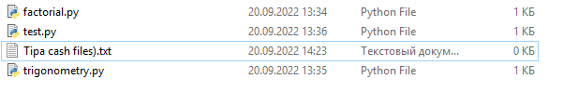

Задание 7